
UNIVERSIDAD EL BOSQUE
Facultad de Ingeniería — Programa de Ingeniería de Sistemas
Bases de Datos 1 (12998) — Periodo 2026-2
Modelo Entidad Relación con notación Barker / Crow's Foot
SIGEVET — Sistema Integral de Gestión Veterinaria
Red de Clínicas Veterinarias Huella Sana S.A.S. (caso simulado)
Proyecto Final · Fase 1 · Versión 1.0
Integrantes
Sebastián Castellanos Parra — 1031811214
Juan David Polo Herrera — 1117506677
Juan Miguel Ramos — 1025528586

Docente
Ing., Esp., M.Ed. Christian Felipe Duarte Arévalo
Bogotá D.C.
Tabla de contenido

1 Introducción
Este documento presenta el modelo entidad-relación de SIGEVET en el nivel lógico, elaborado en MySQL Workbench 8.0 (la herramienta que acepta el enunciado junto con Data Modeler y la que usamos para gestionar la base MySQL). Se presenta con las dos notaciones de relación que pide el enunciado: Barker y Crow’s Foot o pata de gallina. Los modelos se entregan en la carpeta Workbench (SIGEVET_MER_Barker.mwb y SIGEVET_MER_CrowsFoot.mwb) y se abren directamente en Workbench.
A diferencia del modelo Chen, en el nivel lógico:
- las relaciones N:M que tienen atributos se convierten en entidades de intersección (VETERINARIO_ESPECIALIDAD, PRESCRIPCION e INVENTARIO);
- el atributo multivaluado telefono se convierte en la entidad TELEFONO_CLIENTE;
- los atributos compuestos se descomponen en sus componentes (nombres, apellidos, tipo_documento, num_documento) y los derivados (edad, total) no se modelan como atributos.

2 Notación Barker
Convenciones de la notación Barker
Elemento | Representación
Entidad | Caja de esquinas redondeadas con el nombre en la parte superior
# | Atributo que forma parte del identificador único (UID)
• (punto relleno) | Atributo obligatorio (NOT NULL)
○ (punto vacío) | Atributo opcional
(FK) | Atributo que viene de otra entidad por una relación
Línea continua (mitad de la relación) | La entidad de ese extremo debe participar (“must be”)
Línea discontinua (mitad de la relación) | La entidad de ese extremo puede participar (“may be”)
Pata de gallina en un extremo | Ese extremo es “uno o más” (muchos)
Extremo sin pata de gallina | Ese extremo es “uno y solo uno”
Barra transversal junto a la pata | La relación forma parte del UID de la entidad (relación identificadora)
Relación 1:1 identificadora con EMPLEADO | Subtipos VETERINARIO y AUXILIAR (especialización llevada a tablas)
Cada relación se lee en ambos sentidos. Ejemplo con CIUDAD y DEPARTAMENTO: “cada CIUDAD debe pertenecer a uno y solo un DEPARTAMENTO” (mitad continua, sin pata en DEPARTAMENTO) y “cada DEPARTAMENTO puede tener una o más CIUDADES” (mitad discontinua, pata de gallina en CIUDAD).
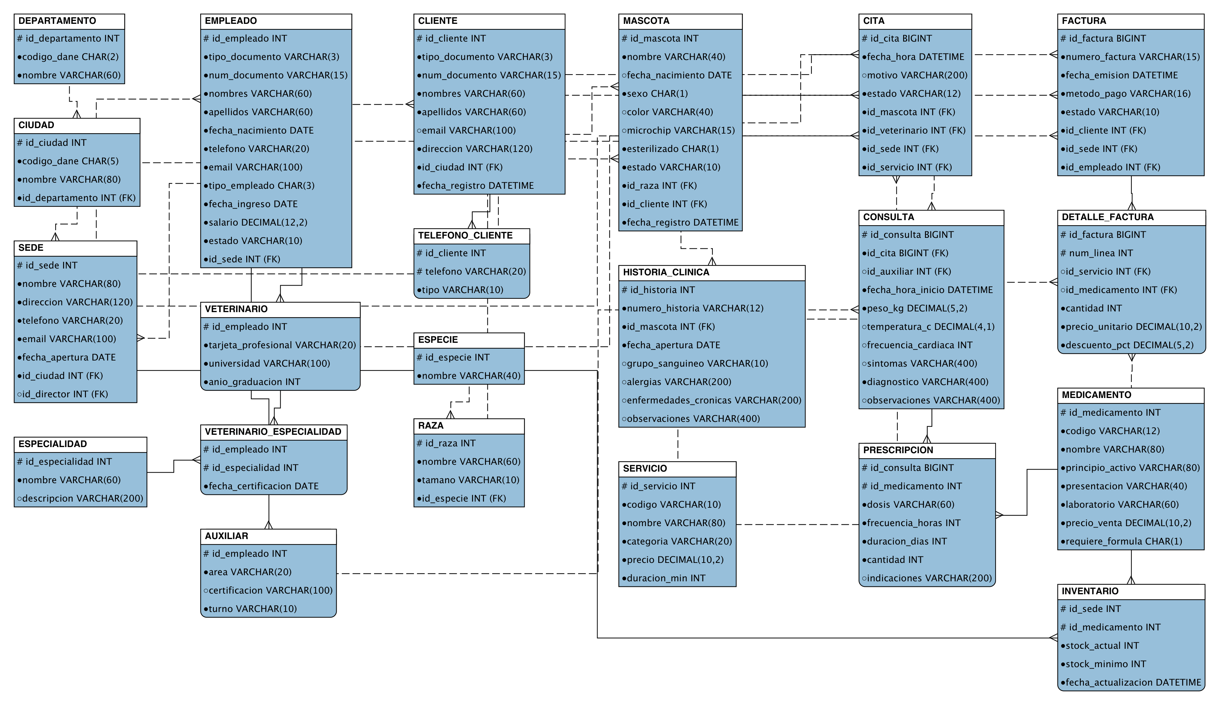
Modelo de SIGEVET en notación Barker (MySQL Workbench)

2.1 Observaciones del modelo Barker
- Subtipos. VETERINARIO y AUXILIAR aparecen como entidades unidas a EMPLEADO por relaciones 1:1 identificadoras, que es como Workbench representa la especialización llevada a tablas (opción 8A del documento de modelo extendido). Las relaciones ATIENDE (con CITA), CERTIFICADO_EN y ASISTE se conectan al subtipo.
- Relaciones identificadoras. DETALLE_FACTURA (entidad débil) y las entidades de intersección muestran la barra de UID: su identificador incluye la relación con la entidad padre.
- Relaciones 1:1. DIRIGE, TIENE y GENERA no tienen pata de gallina en ningún extremo.
- Relación circular. SEDE y EMPLEADO se relacionan dos veces: LABORA_EN (1:N) y DIRIGE (1:1).

3 Notación Crow’s Foot (pata de gallina)
Convenciones de la notación Crow’s Foot
Símbolo en el extremo | Significado
Dos barras verticales | Uno y solo uno (mínimo 1, máximo 1)
Círculo y barra | Cero o uno
Barra y pata de gallina | Uno o muchos
Círculo y pata de gallina | Cero o muchos
El símbolo más cercano a la entidad indica el máximo y el más alejado el mínimo. Por ejemplo, entre CLIENTE y MASCOTA el extremo de CLIENTE tiene dos barras (toda mascota tiene exactamente un propietario) y el extremo de MASCOTA es o< (un cliente puede tener cero o muchas mascotas).
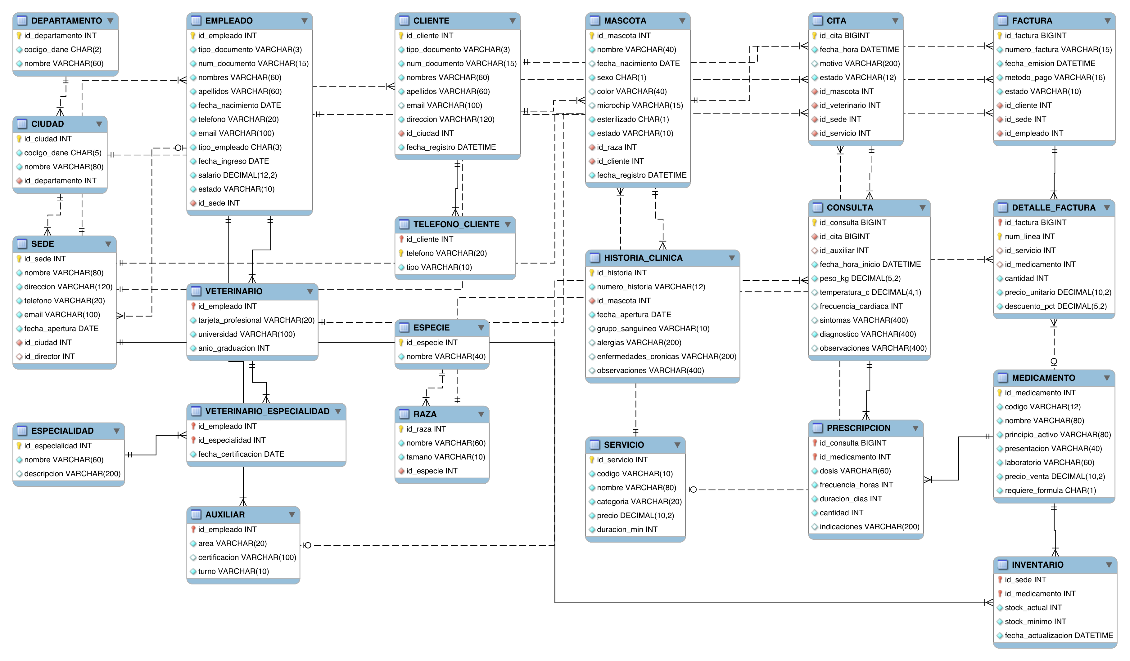
MER de SIGEVET en notación Crow’s Foot (MySQL Workbench)
En esta vista Workbench muestra cada atributo con su tipo de dato de MySQL (INT, VARCHAR(60), DATETIME, DECIMAL(12,2)) y un ícono: llave amarilla para la llave primaria, rombo rojo para la llave foránea y rombo azul para los demás atributos (relleno si es obligatorio, vacío si es opcional). Las líneas continuas son relaciones identificadoras (la llave del padre forma parte de la llave del hijo) y las discontinuas, no identificadoras.

4 Entidades del modelo lógico
Correspondencia entre el MER y el modelo lógico
Entidad lógica | Origen en el MER
DEPARTAMENTO, CIUDAD, SEDE, EMPLEADO, ESPECIALIDAD, CLIENTE, ESPECIE, RAZA, MASCOTA, HISTORIA_CLINICA, SERVICIO, CITA, CONSULTA, MEDICAMENTO, FACTURA | Entidades fuertes
VETERINARIO, AUXILIAR | Subtipos de EMPLEADO
DETALLE_FACTURA | Entidad débil de FACTURA
VETERINARIO_ESPECIALIDAD | Relación N:M CERTIFICADO_EN con atributo fecha_certificacion
PRESCRIPCION | Relación N:M PRESCRIBE con los atributos de la fórmula
INVENTARIO | Relación N:M ALMACENA con los atributos de stock
TELEFONO_CLIENTE | Atributo multivaluado telefono de CLIENTE

5 Construcción en MySQL Workbench
El modelo se construyó en MySQL Workbench 8.0.44 con este procedimiento:
- File → New Model y luego File → Import → Reverse Engineer MySQL Create Script, con el script database/01_ddl/01_crear_tablas.sql. Workbench leyó las 22 tablas, sus restricciones y las 30 llaves foráneas.
- Model → Create Diagram from Catalog Objects: Workbench creó el diagrama EER con todas las tablas y relaciones.
- Las tablas se acomodaron a mano por áreas (organización, clientes y mascotas, atención clínica y facturación) para que las relaciones se lean de izquierda a derecha.
- Model → Object Notation / Relationship Notation: se dejó Workbench (Simplified) con Crow’s Foot para el MER, y Barker con Barker para la segunda versión.
- Se exportó cada diagrama a PDF (una página) y de ese PDF se sacó la imagen PNG en alta resolución; luego File → Save Model para guardar los .mwb.
Archivos de MySQL Workbench entregados
Archivo entregado (carpeta Workbench) | Contenido
SIGEVET_MER_CrowsFoot.mwb | Modelo en Workbench con notación Crow’s Foot
SIGEVET_MER_Barker.mwb | El mismo modelo con notación Barker
SIGEVET.mwb | Modelo relacional completo (documento 6), con los tipos de dato de MySQL
05_MER_CrowsFoot_Workbench (.png, .pdf) | MER en notación Crow’s Foot
05_MER_Barker_Workbench (.png, .pdf) | MER en notación Barker
06_Modelo_Relacional_Workbench (.png, .pdf) | Modelo relacional
SIGEVET_DDL_MySQL.sql | Script de creación de tablas del que se importó el modelo

